Spring Data JPA : Associations

Association one to many

Diagramme de classe
Une catégorie peut avoir plusieurs livres.
Un livre peut correspondre à une catégorie.
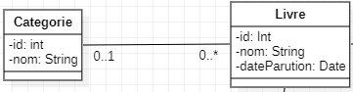
Figure 1 Diagramme de classe

Diagramme ER (BDD)
L’entité Livre a une clé étrangère idCategorie qui fait référence à la clé primaire id de l’entité Catégorie.
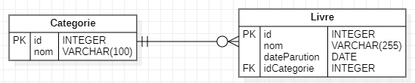
Figure 2 Diagramme ER

Classes

Classe Livre
La classe Livre contient une référence à la classe Categorie via l'annotation @ManyToOne. Cela signifie qu'un livre appartient à une seule catégorie.
La colonne de jointure est spécifiée avec @JoinColumn(name = "categorie_id") la classe qui porte l’annotation @JoinColumn est la classe propriétaire de la relation c’est-à-dire que quand on sauvegarde un livre on sauvegarde aussi le fait que le livre soit associé à sa catégorie .
@Entity
class Livre(
@Id
@GeneratedValue(strategy = GenerationType.IDENTITY)
@Column(nullable = false)
var id: Long?,
var nom: String,
var dateParution: LocalDateTime,

//Association avec Categorie (Livre est le maitre de l'association)'
@ManyToOne
@JoinColumn(name = "categorie_id")
var categorie: Categorie? = null
) {

}

Classe Categorie
La classe Categorie a une liste de livres avec l'annotation @OneToMany. La propriété mappedBy spécifie le nom de la propriété dans la classe Livre qui gère cette relation.
cascade = [CascadeType.ALL] : permet de propager les opérations (persist, merge, remove…) aux entités enfants (ici les livres).
PERSIST : crée automatiquement les enfants
MERGE : met à jour les enfants
REMOVE : supprime les enfants
REFRESH : recharge les enfants depuis la BDD
DETACH : détache les enfants du contexte
ALL = tous les précédents
orphanRemoval = true : supprime automatiquement un livre retiré de la collection livres.

@Entity
class Categorie(
@Id
@GeneratedValue(strategy = GenerationType.IDENTITY)
@Column(nullable = false)
var id: Long?,
var nom: String,
//Association avec Livre
@OneToMany(mappedBy = "categorie",cascade = [CascadeType.ALL], orphanRemoval = true)
var livres: MutableList<Livre> = mutableListOf()
) {

}

Association many to many

Diagramme de classe
Une personne peut avoir plusieurs rôles.
Un rôle peut correspondre à plusieurs personnes.
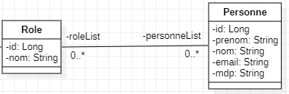
Figure 3 Diagrame de classe

Diagramme ER
Une association many to many dans un diagramme de classe est traduite par une table associative dans la BDD.
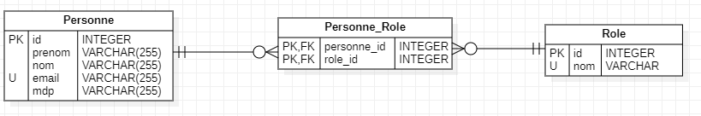

Classes

Classe Personne
La classe Personne a une liste de rôles avec l'annotation @ManyToMany.
La table associative est spécifiée avec l'annotation @JoinTable.
Les colonnes joinColumns et inverseJoinColumns spécifient les colonnes qui serviront de clés étrangères pour lier les tables Personne et Role, cela indique aussi que c’est cette classe (Personne) qui est le propriétaire de la relation.
@Entity
class Personne (
@Id
@GeneratedValue(strategy = GenerationType.IDENTITY)
@Column(nullable = false)
var id: Long?,
var nom: String,
var prenom: String,
@Column(unique = true)
var email: String,
var mdp: String,
//Association Many to Many avec Role
@ManyToMany
@JoinTable(
name = "personne_roles",
joinColumns = [JoinColumn(name = "personne_id")],
inverseJoinColumns = [JoinColumn(name = "role_id")]
)
var roles: MutableList<Role> = mutableListOf()
) {

}

Classe Rôle
La classe Role à une liste d'utilisateurs avec l'annotation @ManyToMany(mappedBy = "roles").
Cela spécifie que la relation est déjà gérée du côté de la classe Utilisateur et la colonne correspondante dans la table d'association est spécifiée avec mappedBy.
@Entity
class Role(
@Id
@GeneratedValue(strategy = GenerationType.IDENTITY)
@Column(nullable = false)
var id: Long?,
var nom:String,
//Association Many to Many avec Personne
@ManyToMany(mappedBy = "roles")
var personnes: MutableList<Personne> = mutableListOf()

) {

}

Classe associative

Diagramme de classe
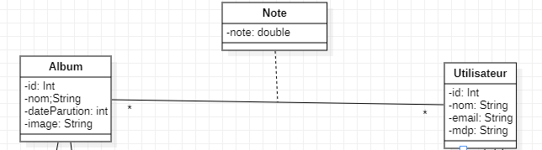
Figure 4 Diagramme classe (théorique)
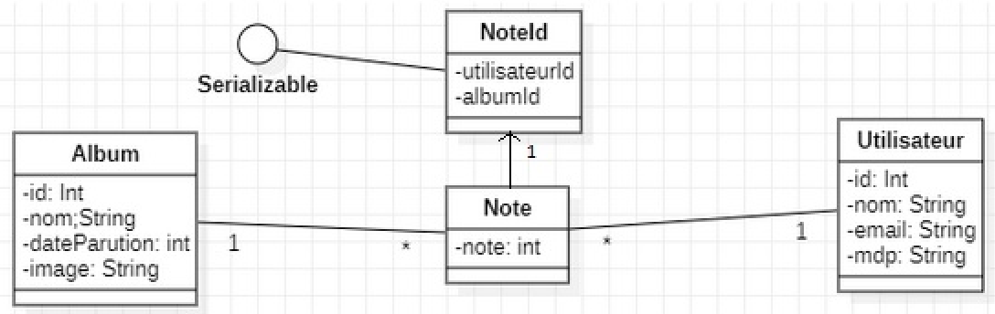
Figure 5 Diagramme de classe pratique

Diagramme ER
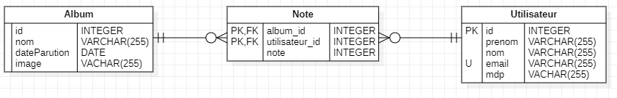

Classes

Classe Album
@Entity
class Album(
@Id
@GeneratedValue(strategy = GenerationType.IDENTITY)
@Column(nullable = false)
var id: Long?,
var nom: String,
var dateParution: LocalDate,
var image: String? = null,
//Associaiton One to Many avec Note
@OneToMany(mappedBy = "album", orphanRemoval = true)
var notes: MutableList<Note> = mutableListOf()
) {
}

Classe Utilisateur

@Entity

class Utilisateur(

@Id

@GeneratedValue(strategy = GenerationType.IDENTITY)

@Column(nullable = false)

var id: Long?,

var nom: String,

var email: String,

var mdp: String,

// Association One to Many avec Note

@OneToMany(mappedBy = "utilisateur", orphanRemoval = true)

var notes: MutableList<Note> = mutableListOf()

) {

}

Classe NoteId
L’annotation @Embedable indique que la classe NoteId peut être « embarqué » (embeded)
Elle doit implémenter l’interface Serializable. Elle comporte les 2 parties de la clé primaire (attributs utilisateurId et albumId).
@Embeddable
class NoteId (
var albumId: Long,
var utilisateurId: Long
): Serializable {
}

h. Classe Note
L’identifiant de la classe Note est composé de deux id (albumId et utilisateurId) on ne peut pas indiquer 2 annotations @Id dans une classe on est donc obligé d'utiliser une classe « embarqué » (embeded) spécifiquement pour indiquer l’identifiant de la classe Note.
Chaque composante de l’id (albumId et utilisateurId) et lier à une association manyToOne.
On indique au niveau de @MapsId le nom de l’attribut de NoteId qui est lié à l’association.
@Entity
class Note (
@EmbeddedId
var noteId: NoteId? = null,

@MapsId("albumId")
@ManyToOne
@JoinColumn(name = "album_id")
var album: Album? = null,

@MapsId("utilisateurId")
@ManyToOne
@JoinColumn(name = "utilisateur_id")
var utilisateur: Utilisateur? = null
) {
}

Héritage (InheritanceType.SINGLE_TABLE)
Certains SGBD comme MySQL, MariaDB … ne gère pas forcément bien l’héritage de table.
Note : Ce n’est pas le cas de tous les SGBD
Il existe plusieurs solutions que l’on peut mettre en place pour solutionner ce problème. La solution que j’ai choisi de vous présenter ici et la solution du Single Table c’est de réunir les tables enfants dans la table parent. Seules les tables sont affectées par cette solution, pas les classes Kotlin.
Les avantages de la solution du single table :
- Un meilleur temps d'accès pour lire et écrire les données.
- Une solution globalement plus simple à mettre en place avec les annotations JPA.
- Ne créer pas de problèmes au niveau de l’implémentation de la clef primaire.
Les inconvénients :
- Beaucoup de col qui proviennent des enfants vont avoir des valeur null.
- Les données vont globalement prendre plus de place ( surtout si les enfants on beaucoup d’attributs et/ou des attributs volumineux)

Diagramme de classe :
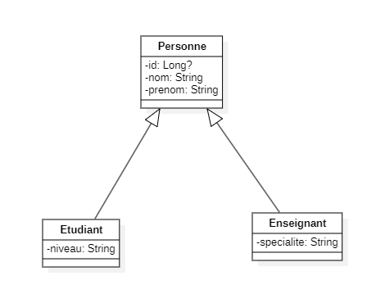

Diagramme ER (table dans la BDD):
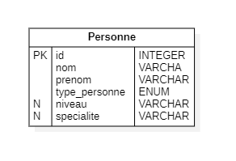
Exemple de données dans la table :
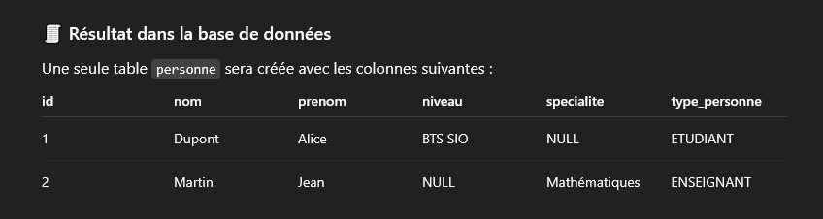

La classe Personne :
👉 InheritanceType.SINGLE_TABLE = Toutes les classes héritées sont stockées dans une seule table.
👉@DiscriminatorColumn = Colonne ajoutée automatiquement pour distinguer les types (ici type_personne).

import jakarta.persistence.*
@Entity
@Inheritance(strategy = InheritanceType.SINGLE_TABLE)
@DiscriminatorColumn(name = "type_personne", discriminatorType = DiscriminatorType.STRING)
open class Personne(
@Id
@GeneratedValue(strategy = GenerationType.IDENTITY)
var id: Long? = null,
var nom: String,
var prenom: String)

La classe Etudiant :
👉@DiscriminatorValue = Définit la valeur qui sera enregistrée dans cette colonne pour chaque sous-classe.

import jakarta.persistence.*
@Entity
@DiscriminatorValue("ETUDIANT")
class Etudiant(
nom: String,
prenom: String,
var niveau: String
) : Personne(nom = nom, prenom = prenom)

La classe Enseignant :

import jakarta.persistence.*

@Entity
@DiscriminatorValue("ENSEIGNANT")
class Enseignant(
nom: String,
prenom: String,
var specialite: String
) : Personne(nom = nom, prenom = prenom)

